ПРИМОРСКАЯ ТРАНСПОРТНАЯ ПРОКУРАТУРА РАЗЪЯСНЯЕТ
(ул. Адмирала Фокина, д. 2, г. Владивосток)

Внесены изменения в закон о транспортной безопасности

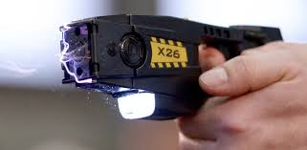
Федеральным законом от 02.12.2019 № 415-ФЗ внесены изменения в статью 12.3 Федерального закона «О транспортной безопасности».
Изменения направлены на правовое регулирование общественных отношений, связанных с приобретением, хранением, ношением и применением электрошоковых устройств и искровых разрядников отечественного производства работниками подразделений транспортной безопасности в целях защиты объектов транспортной инфраструктуры и транспортных средств от актов незаконного вмешательства.
Федеральным законом подразделения транспортной безопасности наделяются правом приобретать электрошоковые устройства и искровые разрядники, имеющие выходные параметры, соответствующие законодательству Российской Федерации о техническом регулировании.
При этом устанавливаются основания для применения электрошоковых устройств и искровых разрядников, обязанности руководителей и работников подразделений транспортной безопасности в связи с их применением, а также категории лиц, в отношении которых применение таких устройств запрещается.
Правительство Российской Федерации наделяется полномочием определять разрешённые для использования в подразделениях транспортной безопасности электрошоковые устройства и искровые разрядники, нормы обеспечения ими работников указанных подразделений, а также правила приобретения, хранения, ношения, учёта, ремонта и уничтожения таких устройств и разрядников.
Изменения вступят в силу с 02.03.2020

Разъяснения подготовил помощник Приморского транспортного прокурора Романов А.М.

ПРИМОРСКАЯ ТРАНСПОРТНАЯ ПРОКУРАТУРА РАЗЪЯСНЯЕТ
(ул. Адмирала Фокина, д. 2, г. Владивосток)

Изменения в федеральное законодательство, касающиеся целей и способов пресечения нахождения «беспилотников» в воздушном пространстве
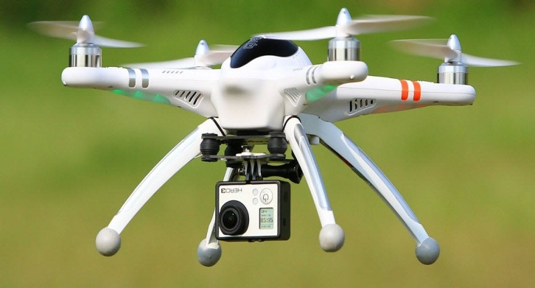
Федеральным законом от 02.12.2019 № 404-ФЗ внесены изменения в отдельные законодательные акты (закон об учреждениях и органах, исполняющих уголовные наказания в виде лишения свободы, федеральные законы: о федеральной службе безопасности, о внешней разведке, о государственной тайне, о полиции, о войсках национальной гвардии), касающиеся целей и способов пресечения нахождения «беспилотников» в воздушном пространстве.
В соответствии с новым Федеральным законом федеральным органам исполнительной власти, уполномоченным в области обеспечения безопасности, государственной охраны, внешней разведки, в сфере внутренних дел, в сфере деятельности войск национальной гвардии, а также учреждениям и органам уголовно-исполнительной системы предоставляется право пресекать нахождение беспилотных воздушных судов в воздушном пространстве посредством подавления или преобразования сигналов дистанционного управления беспилотными воздушными судами, воздействия на их пульты управления, а также повреждения или уничтожения данных судов.
Законом устанавливаются цели и способы пресечения нахождения беспилотных воздушных судов в воздушном пространстве, полномочия руководителей федеральных органов исполнительной власти по определению порядка принятия решения о пресечении нахождения беспилотных воздушных судов в воздушном пространстве, а также право военнослужащих (сотрудников) на применение оружия и специальных средств в целях такого пресечения.
Изменения вступили в силу 13.12.2019.

Разъяснения подготовил помощник Приморского транспортного прокурора Романов А.М.

